Система управления обучением LMS Canvas

Содержание

Общая информация
Инструкция 1. Просмотр личного кабинета преподавателя.
Инструкция 2. Осуществление взаимодействия педагогических работников с обучающимися
Инструкция 3. Просмотр личного кабинета и электронного портфолио обучающегося.

Общая информация
Ссылка на LMS Canvas:
URL: https://lms.skoltech.ru

Система управления обучением Canvas – это один из компонентов электронной информационно образовательной среды Сколковского института науки и технологий (далее – Сколтех).
LMS Canvas обеспечивает:
- наличие возможности взаимодействия педагогических работников с обучающимися (личные кабинеты преподавателей и обучающихся) в электронной информационно-образовательной среде.
- наличие возможности формирования электронного портфолио обучающегося, в том числе сохранения его работ и оценок за эти работы.

Инструкция 1. Просмотр личного кабинета преподавателя.

У каждого преподавателя в Сколтехе есть свой личный кабинет в LMS Canvas. В данном личном кабинете есть возможность доступа ко всем курсам, которые данный преподаватель вел и ведет на данный момент в Сколтехе.

1) Для входа в личный кабинет преподавателя необходимо перейти по ссылке (https://lms.skoltech.ru), ввести логин и пароль и кликнуть на кнопку “Log in” (войти):
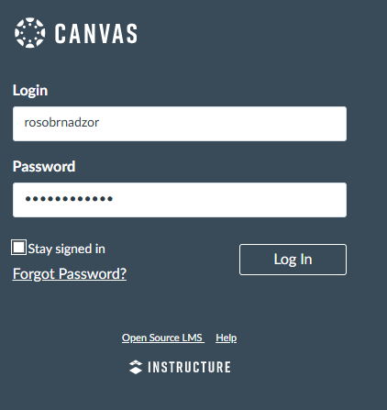
2) Для просмотра всех курсов, которые ведет преподаватель, необходимо перейти в раздел “Courses” на левой боковой панели и кликнуть на “All courses”.
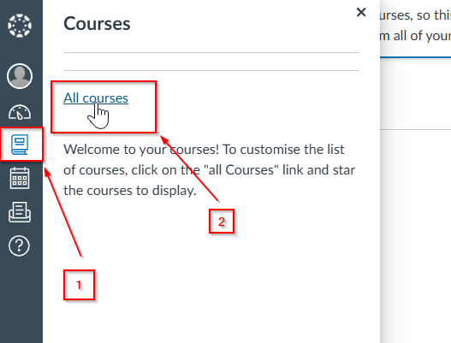

3) Для просмотра информации по конкретному курсу необходимо кликнуть на курс.
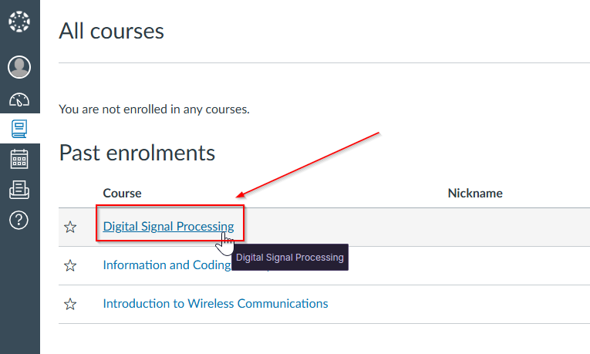

4) На главной странице видна основная информация по курсу：
1- Аннотация и рабочая программа дисциплины
2- Расписание занятий
3- Структура оценивания
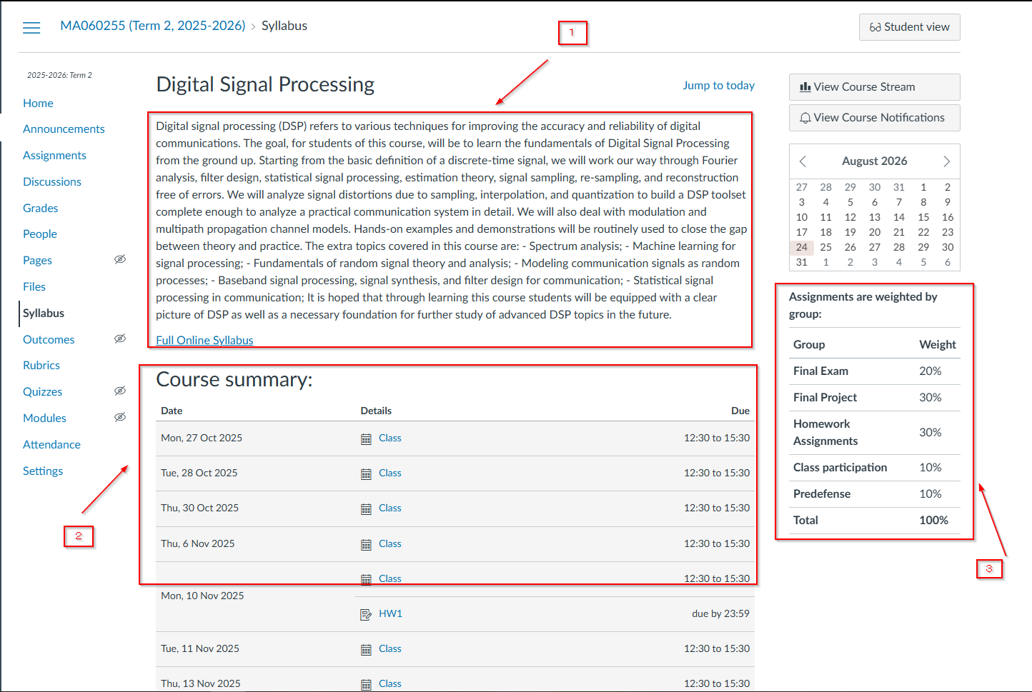

5) Преподаватель использует вкладку “Files” (файлы) на левой боковой панели для того, чтобы поделиться материалами по курсу со студентами.
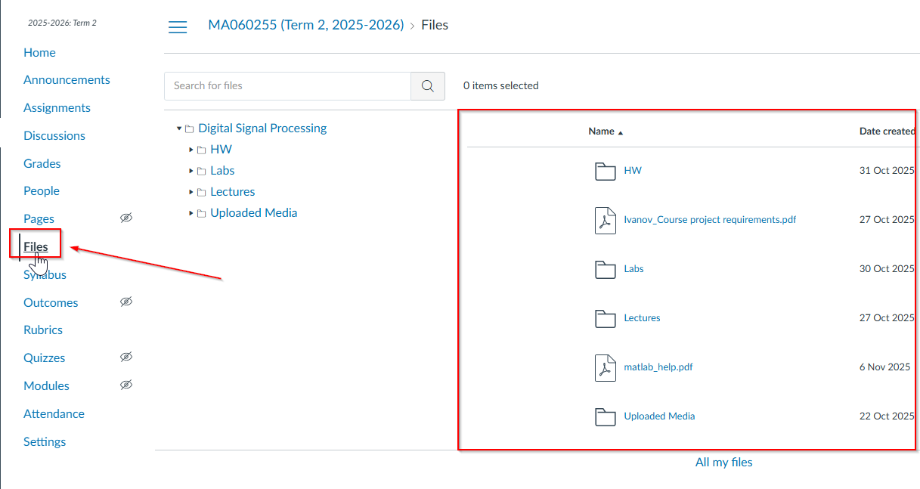

6) Преподаватель использует вкладку “Quizzes” (квизы) на левой боковой панели для того, чтобы поделиться квизами по курсу со студентами.
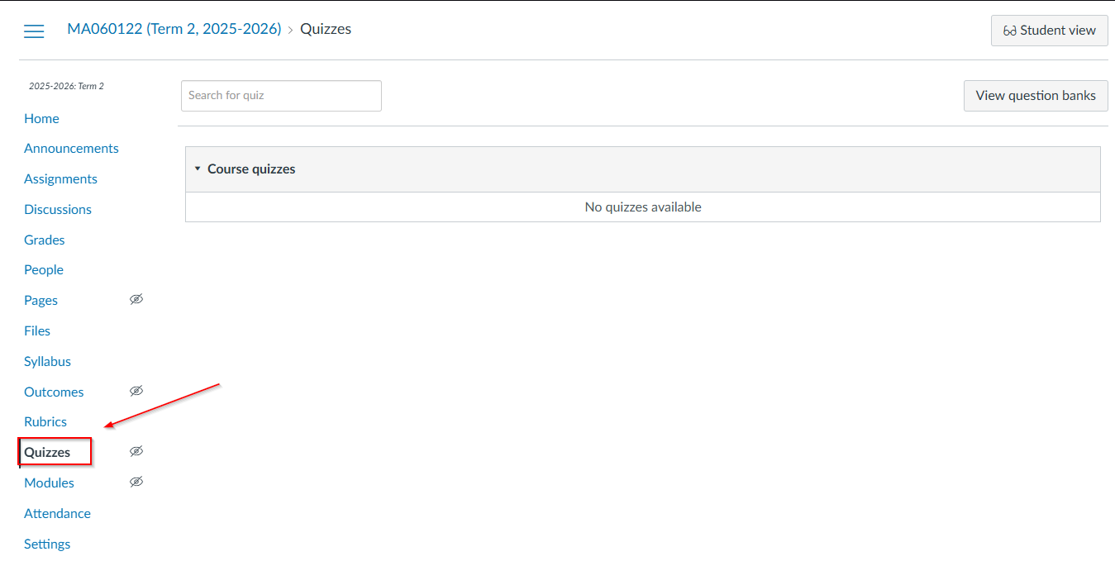

7) У преподавателя также есть возможность отмечать посещение занятий студентами. Для этого преподаватель переходит во вкладку “Attendance” (посещение) на левой боковой панели.
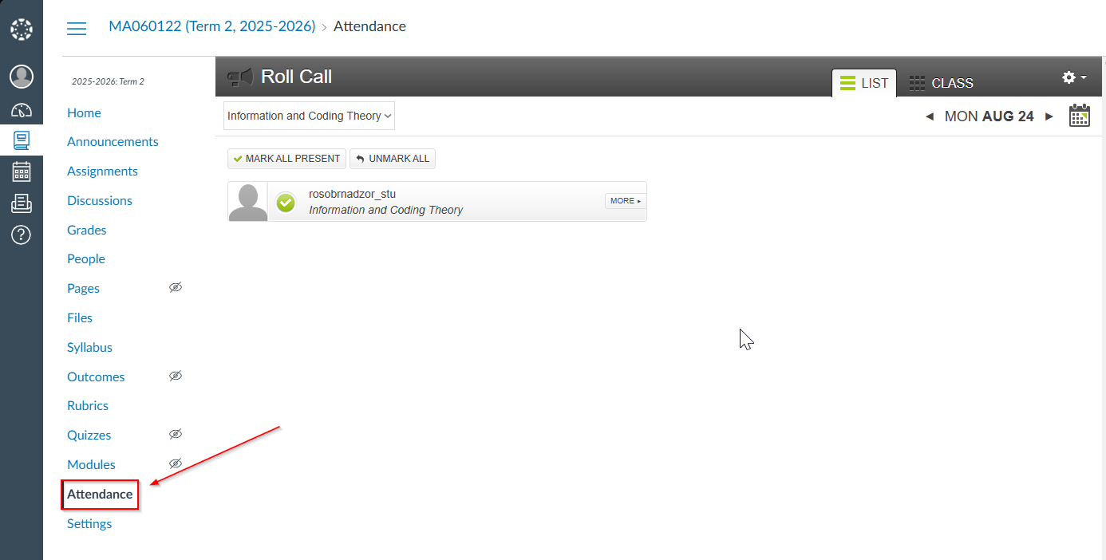

8) Для выставления оценок студентам преподаватель использует вкладку “Grades” (оценки) на левой боковой панели.
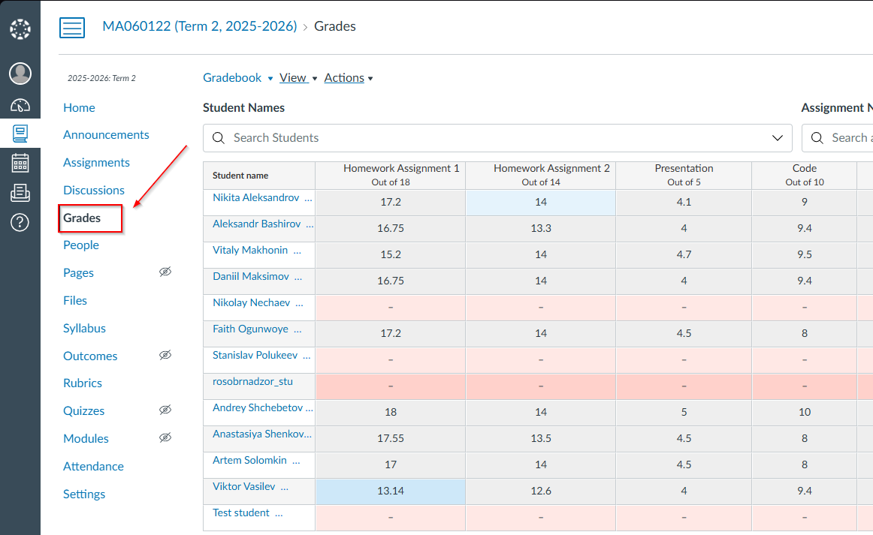

9) Для публикации объявлений по курсу преподаватель использует вкладку "Announcements”.
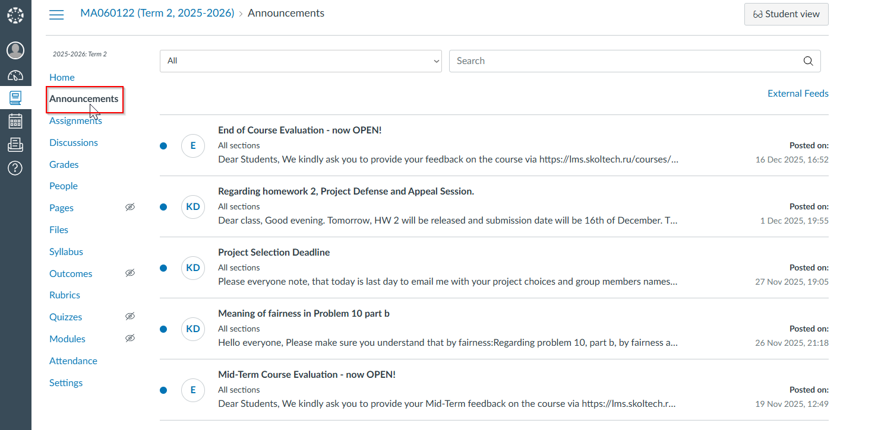

10) У преподавателя есть возможность открыть дискуссию по теме со студентами во вкладке “Discussions” (дискуссии).
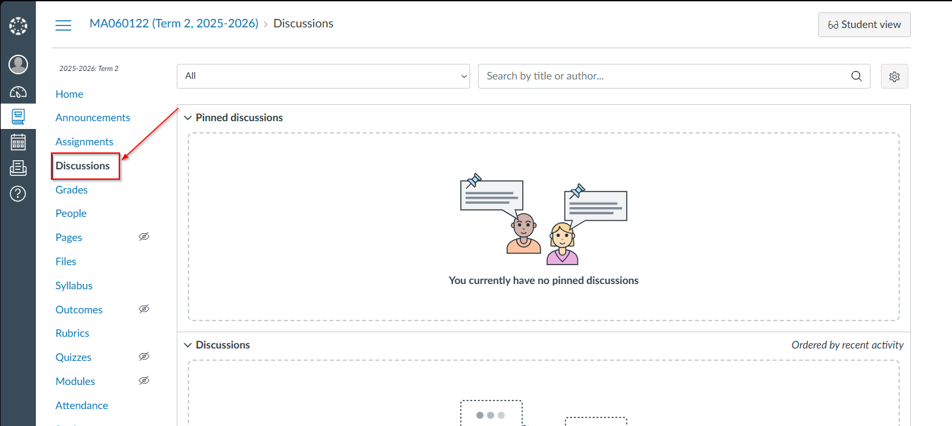

11) Для выхода из аккаунта необходимо перейти в раздел “Account” (аккаунт) и кликнуть на “Log out”(выход).
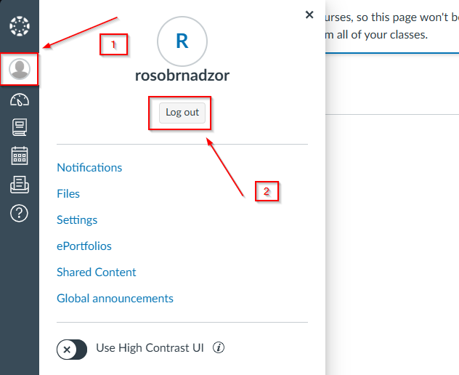

Инструкция 2. Осуществление взаимодействия педагогических работников с обучающимися

Взаимодействие педагогических работников с обучающимися в LMS Canvas осуществляется в том числе посредством:
А) Публикации уведомлений, сообщений.
Б) Публикации оценок и комментариев к заданиям, загруженным студентами.

Для ознакомления с функционалом LMS Canvas в части осуществления взаимодействия педагогических работников с обучающимися необходимо перейти по ссылке (https://lms.skoltech.ru), ввести логин и пароль и кликнуть на кнопку “Log in” (войти).

1) Перейти в раздел “Courses” на левой боковой панели и кликнуть на “All courses”.

2) Перейти в выбранный курс.

  - А) Публикация уведомлений
Для просмотра публикаций кликнуть на “Announcements” (публикации) на левой боковой панели.
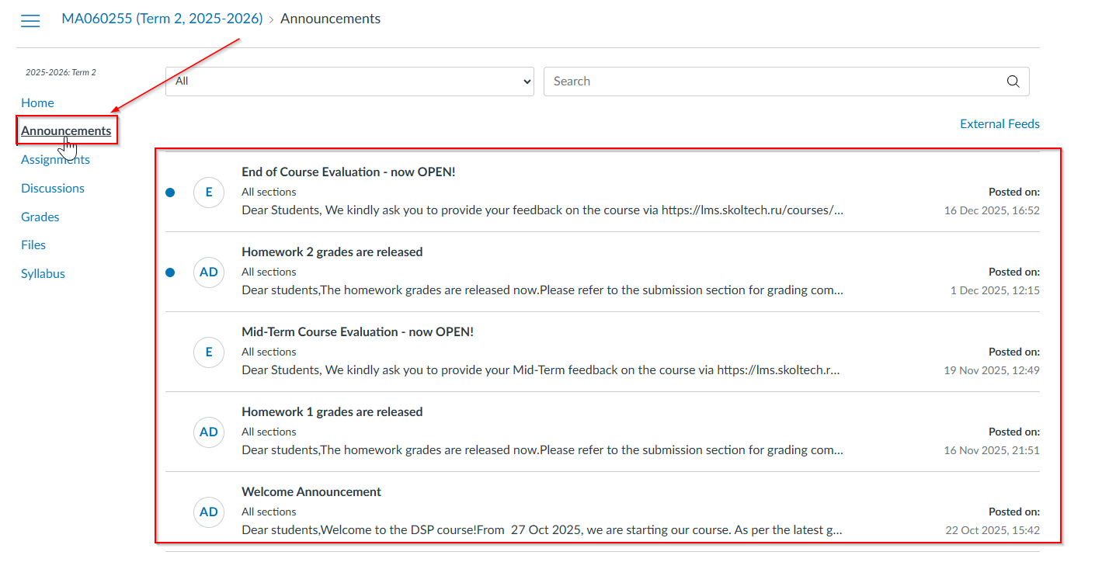

Б) Публикации заданий, выставление оценок
Б1) Задания по курсу публикуются во вкладке “Assignments”, которая находится на левой боковой панели. Необходимо кликнуть на выбранное задание для его просмотра.
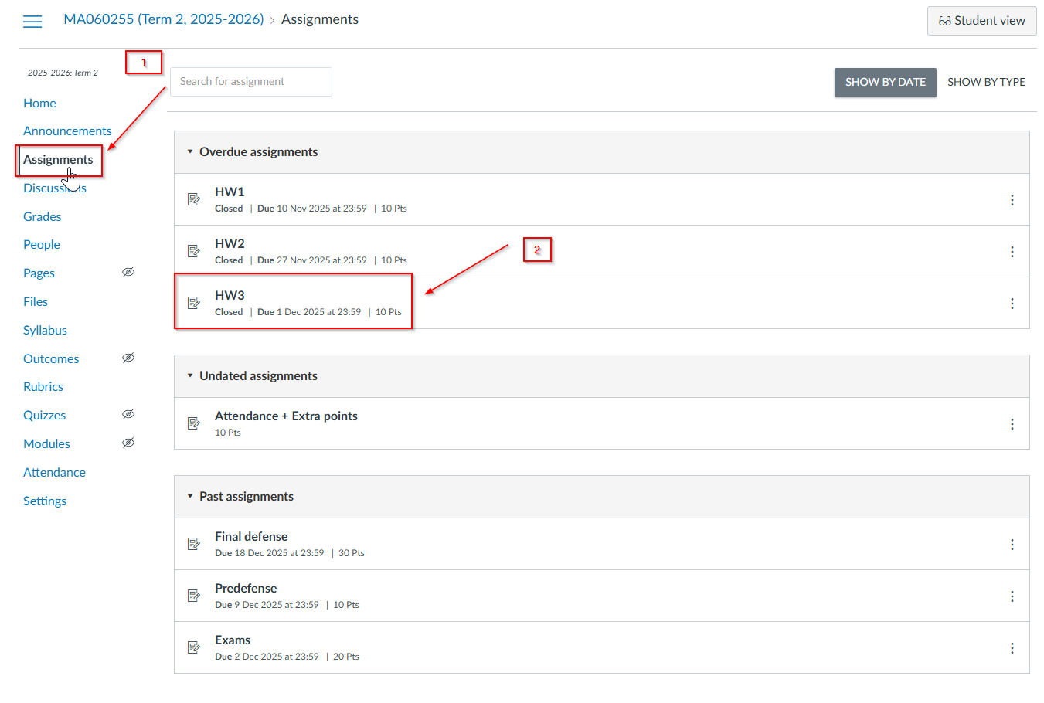

Б2) Для просмотра оценок к заданиям курса необходимо перейти в раздел “Speed Grader” (быстрое оценивание).
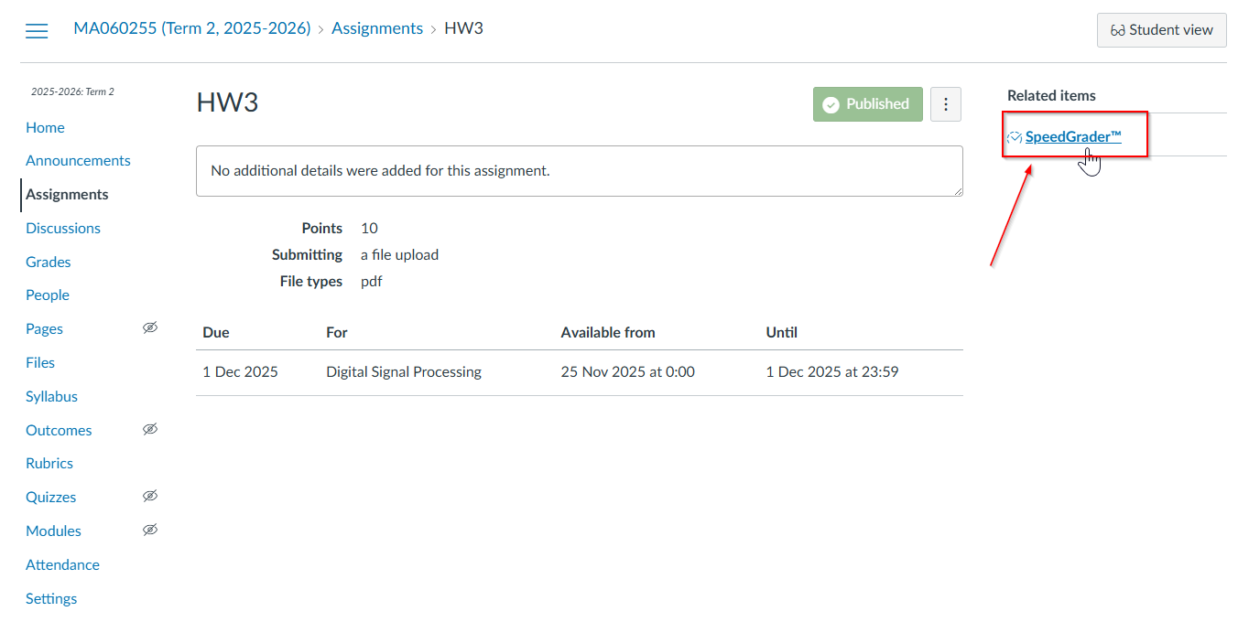
Б3) В разделе “Speed Grader” (быстрое оценивание) доступны:
- работы студентов
- оценка, выставленная преподавателем/со-преподавателем/ассистентом преподавателя
- комментарий от преподавателя/со-преподавателя/ассистента преподавателя
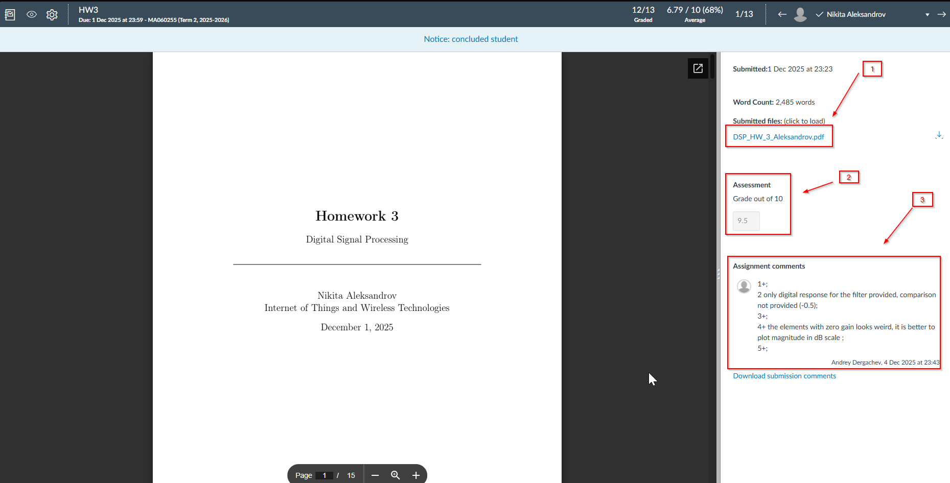
Б4) Для перехода на задание следующего студента необходимо нажать на стрелку “->”, расположенную в верхнем правом углу.
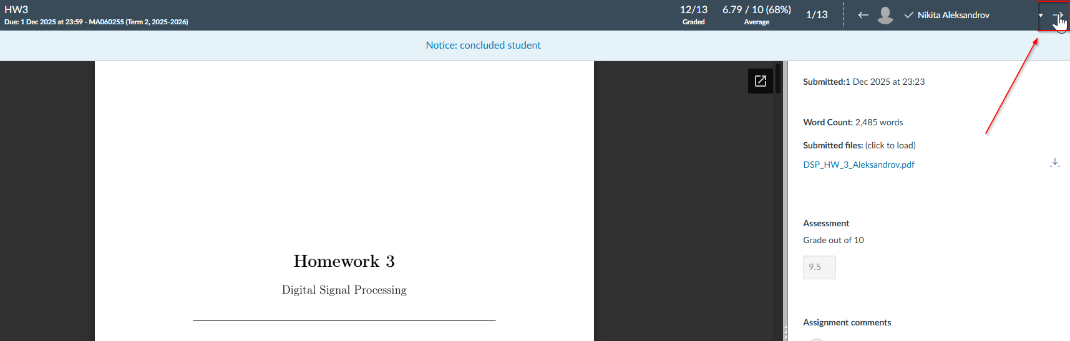

Б5) Для выхода из раздела “Speed Grader” (быстрое оценивание) необходимо нажать на знак “Gradebook”, расположенный в левом верхнем углу.
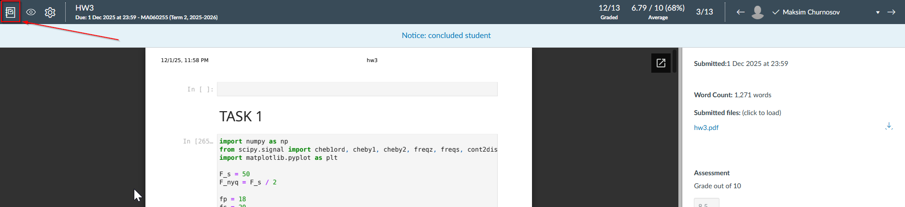
Б6) Для того, чтобы снова появилось навигационное меню нажать на кнопку (см. картинку ниже).
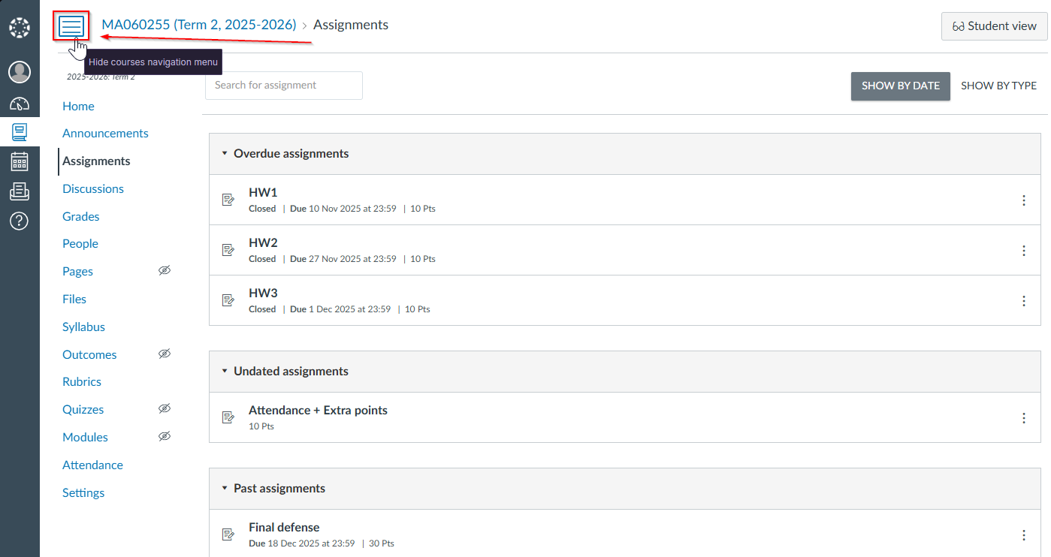

Инструкция 3. Просмотр личного кабинета и электронного портфолио обучающегося.

У каждого студента в Сколтехе есть свой личный кабинет в LMS Canvas, в котором есть возможность доступа ко всем курсам, которые студент изучал или изучает на данный момент в Сколтехе. Через личный кабинет в LMS Canvas у студента есть доступ к учебным планам, методическим рекомендациям, инструкциям, а также к странице, где студент может подгружать данные о своих учебных и внеучебных достижениях.
В рамках проведения аккредитации Сколтех предоставляет экспертам Рособрнадзора тестовый доступ к LMS Canvas.

1) Для входа в личный кабинет студента необходимо перейти по ссылке (https://lms.skoltech.ru), ввести логин и пароль (см.ниже) и кликнуть на кнопку “Log in” (войти):

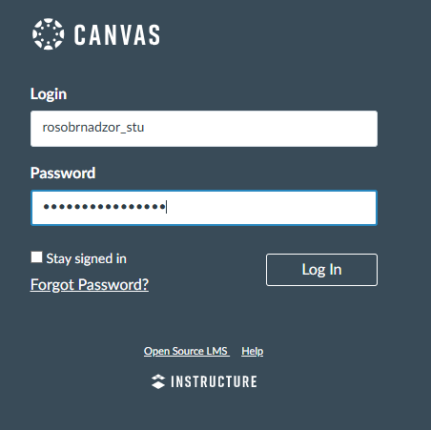

Общая информация о студенте (ФИО, адрес электронной почты) доступна в разделе “Account” (аккаунт), “Settings” (настройки).
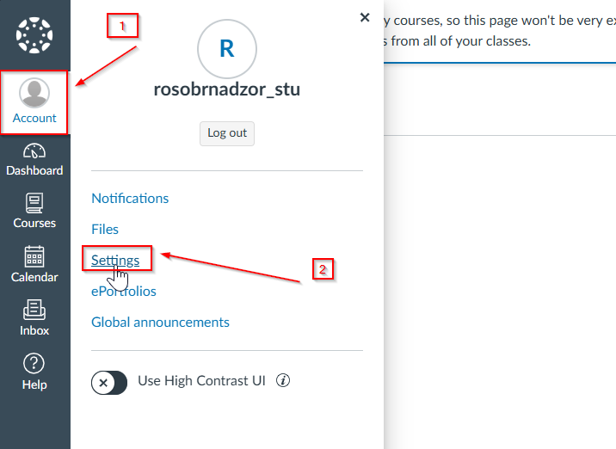
Например：
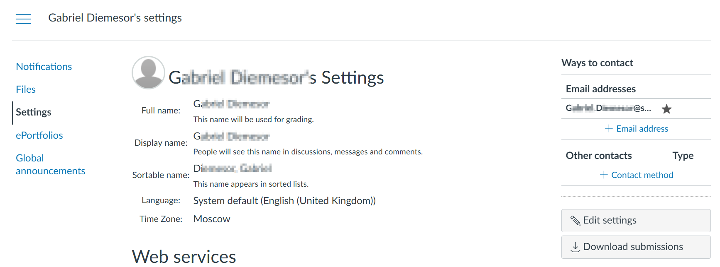

2) Для просмотра всех курсов, которые проходил студент, необходимо перейти в раздел “Courses” на левой боковой панели и кликнуть на “All courses”.

3) Для просмотра информации по конкретному курсу необходимо кликнуть на курс.

4) На главной странице студент видит основную информацию по курсу：
1- Аннотация и рабочая программа дисциплины
2- Расписание курса
3- Структура оценивания
5) Студенту необходимо перейти во вкладку “Files” (файлы) на левой боковой панели для того, чтобы просмотреть материалы по курсу.
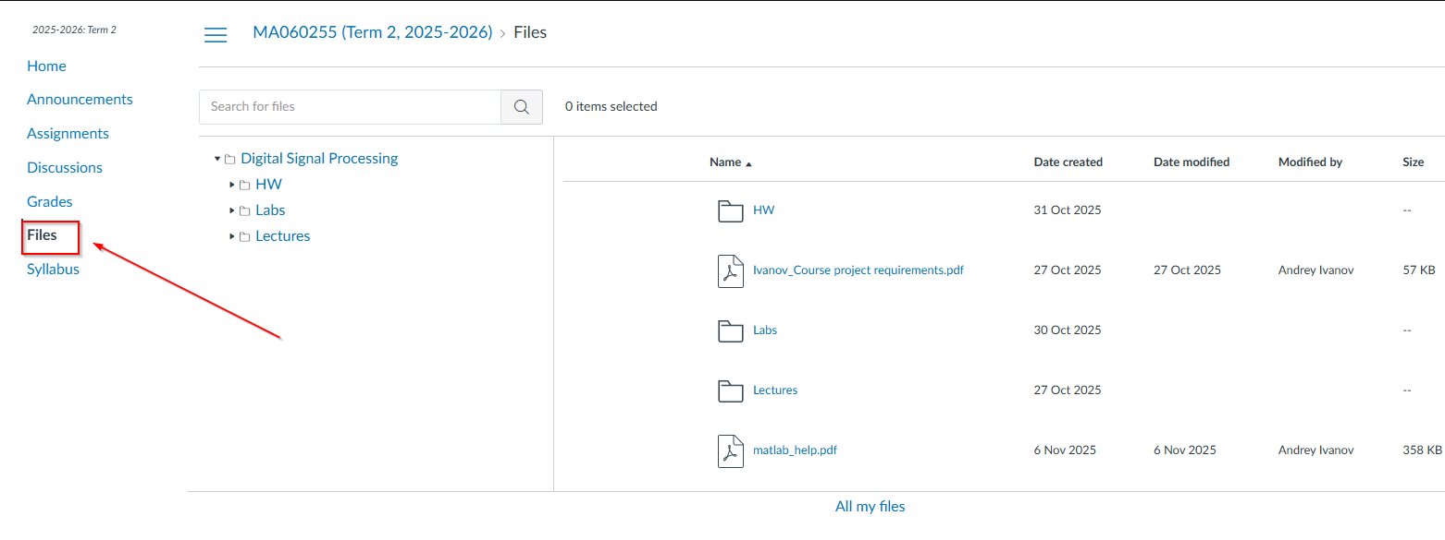
6) Студент переходит во вкладку “Quizzes” (квизы) на левой боковой панели для того, чтобы пройти квизы по курсу (если такие имеются).

8) Для просмотра своих оценок по курсу студент переходит на вкладку “Grades” (оценки) на левой боковой панели.
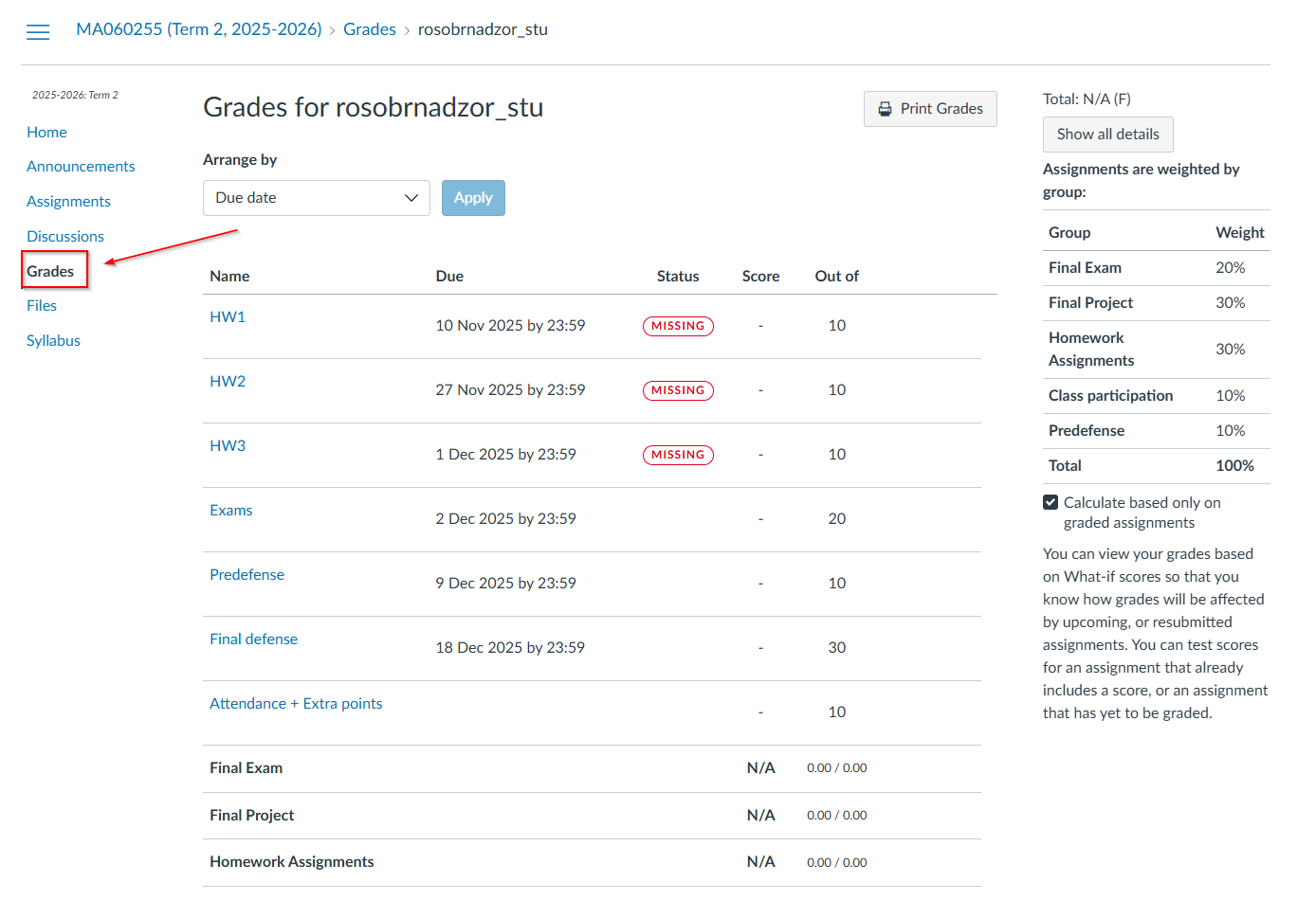
9) Для просмотра объявлений или новостей по курсу студент использует вкладку "Announcements”. Объявление также приходит на почту Сколтеха (@skoltech.ru) студенту.
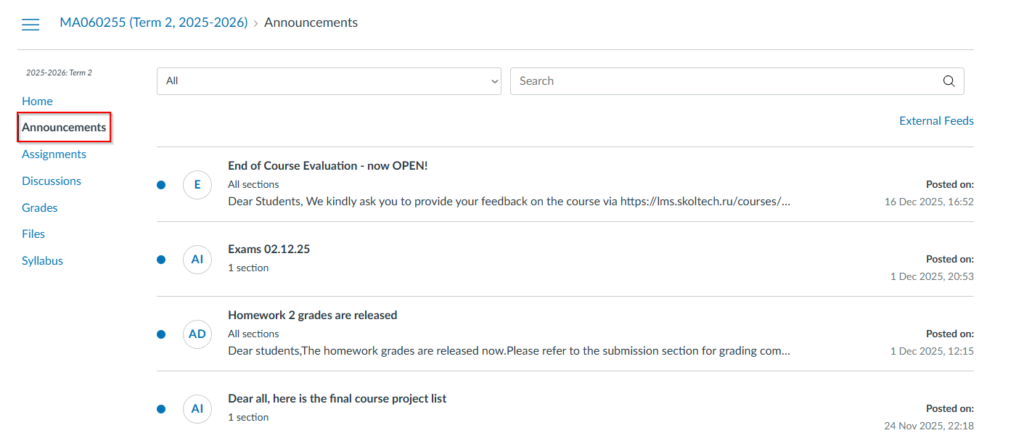
10) Студент может поучаствовать в дискуссии по выбранной преподавателем теме, если данное задание предусмотрено на курсе. Для этого студент использует вкладку “Discussions” (дискуссии).

11) Для того, чтобы подгрузить свои учебные и внеучебные достижения в личный кабинет студенту необходимо перейти в раздел “Dashboard” на левой боковой панели, далее в курс “Accomplishments” (достижения).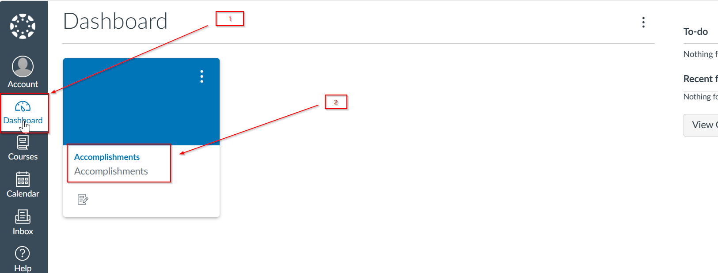
Для того, чтобы загрузить материалы, подтверждающие достижения студента, необходимо перейти по ссылкам “Upload your non-educational accomplishments here” (загрузка документов по внеучебным достижениям) и/или “Upload your educational accomplishments here”(загрузка документов по учебным достижениям).
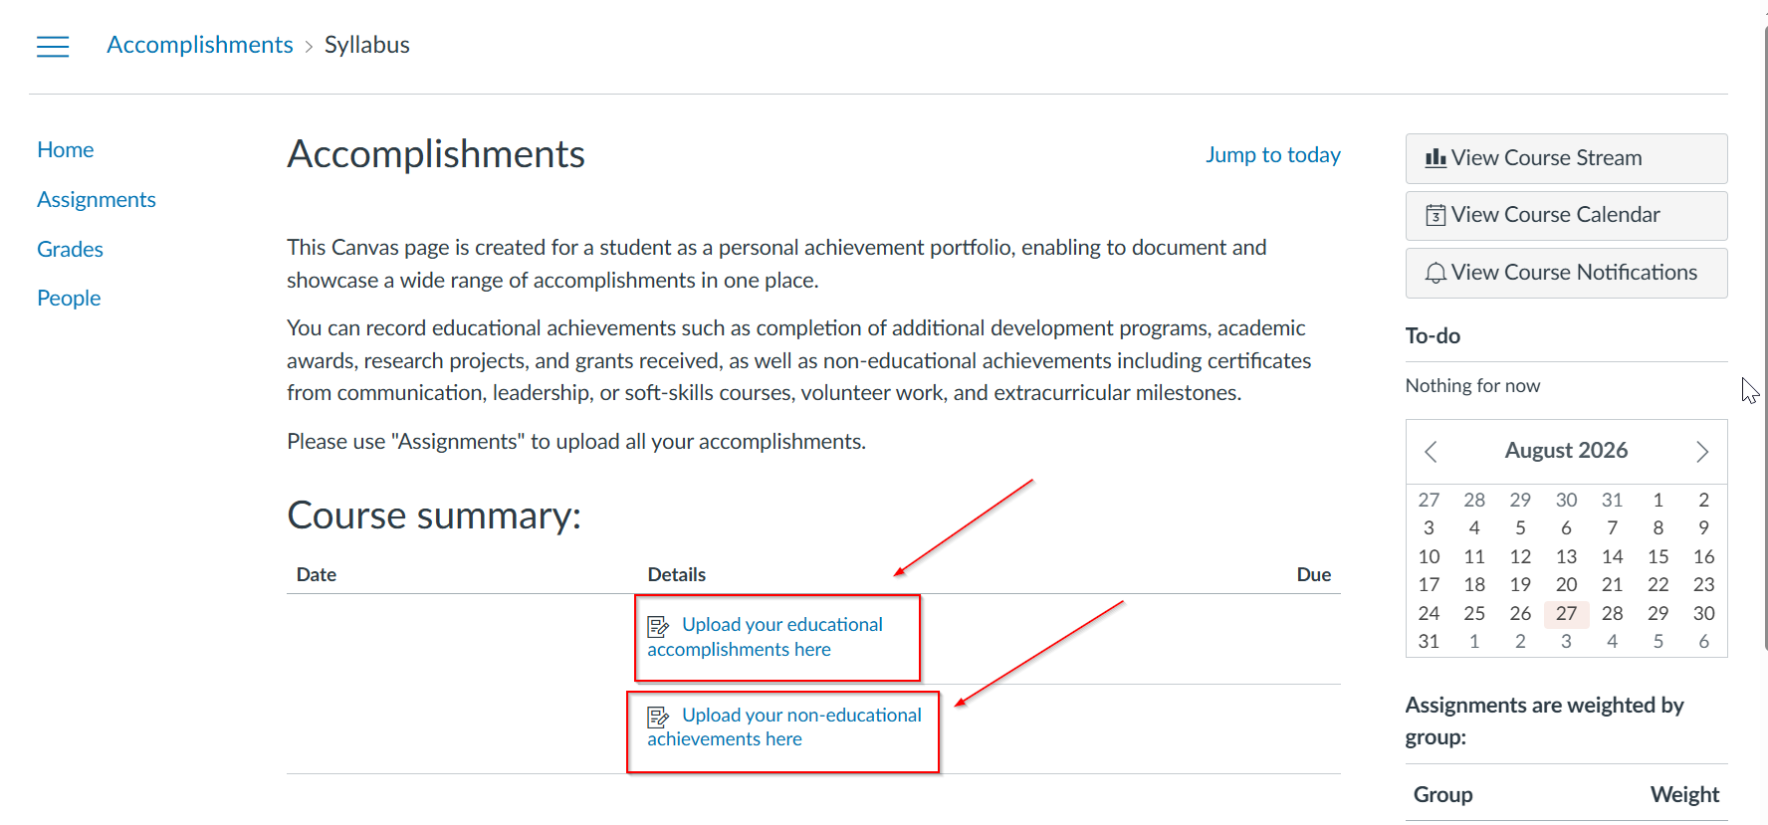
Далее необходимо кликнуть “Start Assignment”. 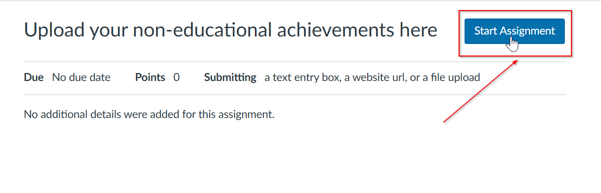

Кнопка “Upload file” – для того, чтобы загрузить файл(ы)
Кнопка “Click here to find a file you've already uploaded” - для просмотра уже подгруженных файлов
Кнопка “Submit assignment” – для сохранения загруженных документов
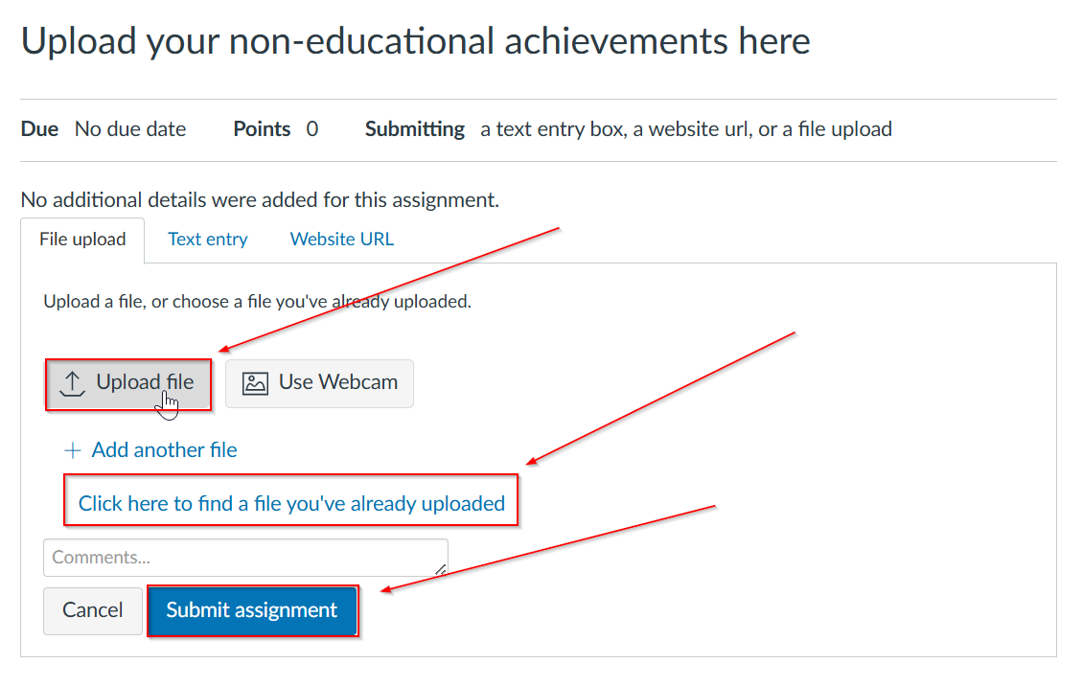
12) Для просмотра учебных планов, методических материалов, инструкций необходимо перейти в раздел “Dashboard” на левой боковой панели, далее в курс “Resources for students”, “5. Curriculum plans”.
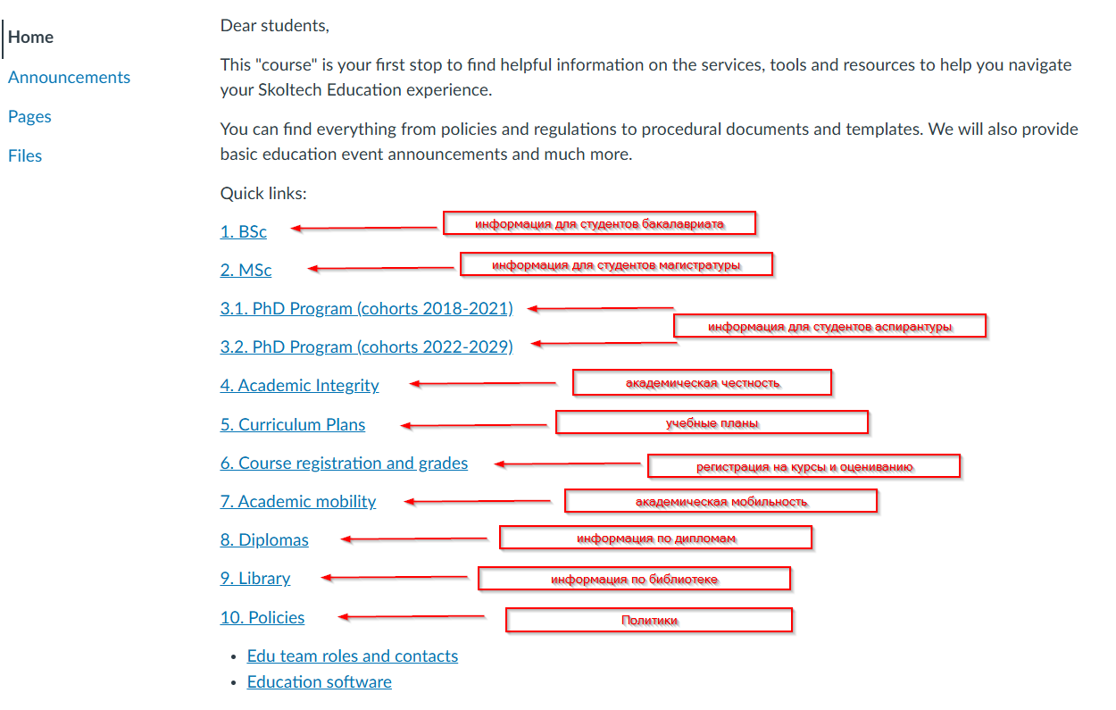
13) Для выхода из аккаунта необходимо перейти в раздел “Account” (аккаунт) и кликнуть на “Log out” (выход).
